Мероприятие посвящённое “Конвенции о правах ребёнка”.
Тема:Я -ребёнок, я -человек!
Цель: познакомить учащихся с основным документом «Всеобщей Декларацией прав человека», отражающим права ребёнка в обществе.
Задачи:
1. Определить понятия «права» и «обязанности», показать единство прав и обязанностей.
2. Воспитывать нормы правильного поведения детей и нравственные качества личности.
3. Определить правила жизнедеятельности в классном коллективе и обществе.
Оборудование: проектор, экран, музыкальный центр, карточки с заданиями.
Учащиеся стоят построенные в ряд . На экране демонстрируются слайды презентации.
1 слайд «Я – ребёнок, я – человек»
Выходят 2 ученика.
1 ученик.
Человеку много нужно.
Чтобы счастливо жилось,
Нужен дождь, и даже лужи,
Нужно с кем-нибудь дружить.
Нужен ветер, нужно море,
Нужны солнце и леса.
Нужно счастье, нужно горе,
И родные голоса
2 ученик.
Невозможно без природы,
Без синеющих небес.
Хорошо иметь свободу,
Мир загадок и чудес.
Чтобы жить на белом свете,
Чтоб остался рядом друг,
Надо главное заметить,
Всё почувствовать вокруг.
2 слайд «Мы разные, но мы вместе»
1 нче алып баручы:-Хәерле кич,балалар,исәнмесез!Исәнмесез,хөрмәтле тәрбиячеләр,кадерле кунаклар! Без бүген сезнең белән хокук айлыгына багышланган кичәгә җыелдык.
2 нче алып баручы: -Здравствуйте дорогие дети. Мы с вами живём в стране где люди отличаются друг от друга национальностью, привычками, взглядами, но живут вместе и надо уважать молодых и старых, здоровых и больных, бедных и богатых.
3 ученик.Мы с тобою не похожи
Цветом глаз и цветом кожи.
Разный цвет волос у нас –
Мы с тобой из разных рас.
Ну, так что же,
Что с тобою мы ни капли не похожи?
Мы ведь дети – ты и я,
И у нас одна Земля.
3 слайд. Декларация о правах человека.
2 а.б.: -Есть международный документ, в котором эти человеческие отношения узаконены.
1 а.б.:- Әйдәгез бергәләп укыйк әле. Нинди закон икән ул? (Слайд укыла.)
2 нче а.б.:-Правильно, сегодня мы с вами продолжим разговор о правах человека.
4 ученик:У каждого живущего на свете
Должно быть право так на свете жить,
Чтобы могли расти спокойно дети,
Не опасаясь голода, войны.
И каждый должен знать свои права,
Чтоб дать отпор лихому проходимцу,
Чтоб пред убийцей, вором и мздоимцем
Не приклонялась наша голова.
4 слайд (Кадр из к.ф. Приключения Электроника»)
«Ведь ты человек!» Поет хор. Солист- Боярсков Игорь. 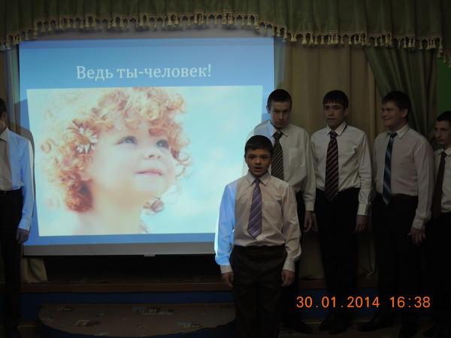
2 а.б.:
- А знаете, почему отмечается День прав человека?
5 слайд. «Зверства фашистов»
1 а.б. :
-Узган гасырның, уртасында илебездә коточкыч зур сугыш башланган,аны икечнче бөтендөнья сугышы дип атаганнар. Бу канкойгыч сугыш 4 ел буе дәвам иткән. Ул сугыш безнең илебезгә бик күп югалтулар,кайгы,хәсрәт,ачлык,җимереклек алып килгән.
6 слайд. «ООН»
А когда, наконец, наступил мир, из всех уголков Земли: с Севера, Юга, Запада и Востока, из бедных и богатых стран, из королевств и республик – съехались люди. Там были женщины и мужчины с разным цветом кожи, говорящие на разных языках, но их объединяла одна идея. Они хотели сделать так, чтобы больше никогда не было войн, люди не знали нужды, невиновные не боялись наказания. Поэтому они создали Организацию Объединенных Наций и все вместе составили Всеобщую декларацию прав человека.
1 а.б.:
-Бу декларацияне кабул иткәннән соң,кешеләр уйга калганнар,чөнки бу закон белән генә илдәге бөтен кешенә дә бертигез яклап, саклап бетереп булмаганын аңлаганнар алар.
2 а.б.:
-Значит, сначала надо позаботиться о самых слабых членах общества. Так появилась новая расширенная Декларация прав ребенка, потому что дети – это не только часть населения планеты, а ее будущее. Какими эти дети вырастут, такой мир, такое общество они и построят. Спустя несколько лет был принят еще более значимый документ – Конвенция ООН о правах ребенка. Конвенция – это не просто призыв, а закон для тех стран, которые ее подписали, главная цель, которой – сделать все для того, чтобы детям на всей Земле жилось лучше, чтобы они были защищены и счастливы.
7слайд « Конвенция о правах ребёнка».
1 а.б.:
–Конвенциядә нинди хокуклар хакында сүз бара соң? Иң элек бу яшәүгә хокук, исемгә,гражданлыкка,намуска, дәрәҗәгә ,гаиләгә,үз фикереңне белдерүгә, үсешкә, фикер ирегенә,укуга,уенга,ялга, хезмәткә хокук.,
2.а.б.:
-Права нельзя отобрать – никто не имеет права лишить прав другого человека или нарушить эти права. Это узаконено в Декларации о правах человека. Права есть у всех людей. Права никто не даёт, человек получает права от рождения. Мы – люди, и мы все равны, а значит у нас у всех одинаковые, равные права.
Что же такое права, и что мы про них знаем?
6 ученик:
Лишь появится ребёнок, и дышать начнёт едва,
У него уже с пелёнок – веские права!
Он имеет право жить, развиваться и дружить;
Иметь просторный добрый дом.
Видеть тихий, мирный сон.
Врачей помощь получать,
Обучаться, отдыхать,
Быть весёлым и здоровым,
Восхищаться чем-то новым,
И любить, и быть любимым –
Он на свете не один!
1.а.б. :
-Бала дөньяга туу белән,ул яшәргә,семьяга,исемгә,үзен яклауга хокуклы була. Туу белән аңа Әти- Әнисе үзләренә охшаган иң матур исемне кушалар. Ә кешенең тулы исемен аның фамилиясе,исеме,әтисенең исеме тәшкил итә. Бу мәгълумәтләр иң элек баланың туу турында таныклыгына язылып куелалар. Бу баланың тугач та бирелә торган иң беренче документы .Кешене иң рәнҗеткәне менә шушы документка язылган исемен бозып әйтү. Чөнки исем кешегә бер тапкыр һәм гомер буена бирелә. Исем һәркемне куандыра,кешегә уңыш, бәхет алып килә..
7 ученик:
Имя нам даёт отраду,
Дарит счастье и удачу.
Потому узнать бы надо,
Что же наше имя значит?
8-19 слайды « Перекличка имён.» 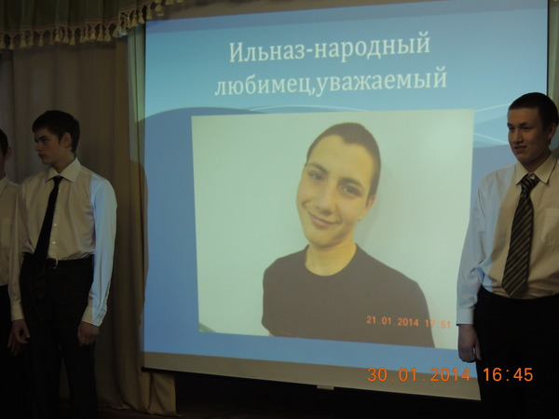
Алексей- оберегающий,защитник.
Андрей-мужественный,сильный.
Адель- благородный,невозмутимый.
Азамат- величественный,могучий.
Булат- крепкий, стальной.
Виталий-жизненный,чёткий ум.
Геннадий- благородный,радовитый.
Денис- бог жизненных сил.
Игорь- воинство,сила.
Ильназ- народный любимец,уважаемый.
Максим- величайший.
Наиль- достигший успеха, дар божий.
2 нче а.б. :
-Будь всегда достоин
Имени своего,
Будь справедлив и спокоен,
С честью носи его.
1.а.б.:
- Ә хәзер балалар,бер шигырь тыңлап китик әле. Бөтен балалар да үз хокукларын дөрес аңлыйлармы икән.
20 слайд “Наши права.”
Мои права (стихотворение-шутка).
У ребёнка право есть
Кашу манную не есть,
Да ещё просить при этом
Шоколадную конфету.
Право прыгать и шалить,
На салфетку чай пролить,
Драться с братиком подушкой,
Разбросать свои игрушки.
Исчеркать картинки в книжке,
Дёрнуть за ухо братишку,
Вот как много разных прав!
Разве я, друзья, не прав?
1 а.б. :
-Балалар бу бала үз хокукларын дөрес аңлаганмы? (Балалар җавап бирә)Ни өчен?
2.а.б.:
-Правильно, это не права, а желания мальчика. Желания у каждого разные и их не обязательно выполнять. А права у всех одинаковые, и если они не исполняются, человеку очень трудно жить. Право – это охраняемая, обеспечиваемая государством естественная возможность что – то делать, осуществлять, иметь. Их не нужно покупать, зарабатывать. Они одинаково принадлежат всем людям. Мы все рождаемся свободными и равными по достоинству и в правах – права человека считаются «всеобщими». Давайте вспомним некоторые из них.
Выходят 8 учеников и читают стихотворение "Наши права".
1. В своих правах мы все равны:
И взрослые и дети.
Все расы, веры, языки –
Все люди на планете.
2. На любовь имеют право
Все ребята на Земле,
На заботу и на ласку,
Право жить в своей семье.
3. В дом без спроса к вам никто
Заходить не может.
Ваши вещи и добро
Брать не может тоже.
4. Сохранить своё здоровье –
Право есть у нас такое.
Заболеть, когда случиться –
Каждый вправе полечиться.
5. Если вдруг захочет кто-то
Запретить ходить вам в школу,
Знайте сразу – он не прав –
Не дано таких им прав.
6. Никто не может вас пытать,
Делать больно, обижать.
Вы запомните одно –
Бить людей запрещено.
7. О правах своих послушал
И запомни крепко их.
Только знай, что очень нужно
Уважать права других.
8. Этих прав лишить не может
Вас никто и никогда.
Право каждое поможет
Быть счастливым вам всегда!
9. Җирдә кеше булу өчен
Кеше күпме юллар үтә.
Ашкын кешем,сине җирдә
Юллар көтә,юллар көтә.
10. Безнең эзне саклар таулар,
Шашкын җилләр,якты дала
Килә кеше,китә кеше
Юллар кала,юллар кала.
21 Слайд . Песня в исполнении Маратканова Дениса
«Мин яратам ,сине, Татарстан»
1 а.б.:
-Балалар,әйдәгез хәзер бераз әкиятләр иленә дә сәяхәт ясап алыйк әле.Сез белгән әкиятләрнең кайсыларында баланың яшәүгә хокукы бозыла? (Морозко, Белоснежка,Спящая красавица) 22,23,24 слайд
Ә кайсы әкияттә баланың көченнән килми торган эш кушып,мәҗбүри эшләтәләр? (Золушка,12 месяцев.)
25,26 слайд
-Ә кемне ялган сүзгә ышанып ирексезләп торган җиреннән читкә җибәрәләр? (Сказка о царе Салтане.)
27 слайд
-Кайсы әкият героен матур булмаган өчен исемен бозып үртиләр,кыерсыталар? (Гадкий утёнок)
28 слайд
-Кайсы әкияттә баланы урлап алып китеп ирексезләп тоталар?(Снежная королева, Маша и Медведь.)
29,30 слайд
-Кайсы әкият героеның алдалап акчасын урлап алалар?(Буратино)
31 слайд
-Үз ирекләрен яклап җырлап сәяхәттә йөрүче артистларның төркеме ничек дип атала? (Бременские музыканты)
32 слайд
(Балалар җавап биргәннән соң слайдта җаваплар күрсәтелә.)
Песня в исполнении Кормильцева Геннадия «Бременские музыканты»
2 а.б.:
- Очень часто люди, отстаивая свои права, забывают, что такие же права есть и у других людей. Теперь давайте посмотрим сценку о том какие права есть у вас и у других.
33 слайд “Наши обязанности”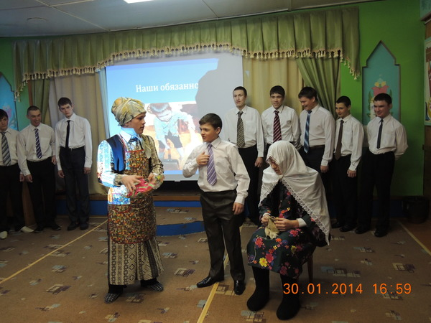
СЦЕНКА .Серёжа:-В школе пробыл я полдня
И теперь вот у меня
Просто буря в животе –
Мысли только о еде.
Мама:-Кто с порога – и за ложку?
Руки вымыл бы, Серёжка!
Серёжа:-Нет, ты, мама не права,
Я свои узнал права.
Меня мыться заставляешь?
Мою личность притесняешь!
Бабушка:-Ой, с давлением беда.
Ты, покушаешь когда,
То в аптеку, внук, сходи,
Мне таблеточек купи.
Серёжа:-Что ты, бабушка, детей
Эксплуатировать нельзя.
Одевайся потеплей
И иди скорей сама.
Мама:-Ну, тогда помой посуду,
Можешь это или нет?
Серёжа:-Что ты, мама, нет, не буду:
Ведь на детский труд запрет.
Право есть на отдых, кстати,
Поваляюсь на кровати.
Мама:-Прав у мам, как будто, нет!
Завтра сам готовь обед!
И задачу номер пять
Будешь, сын, ты сам решать.
Бабушка:-Да и брюки завтра к школе
Сам, внучок, погладишь, что ли.
Мама:-Твои права мы уважать,
Конечно же, должны.
Бабушка:-Но только должен ты узнать –
Права у всех равны.
1нче а.б.:
- Ребята, 29-ая статья Конвенции гласит, что у человека есть не только права, но и обязанности. А вот Серёжа об этом забыл.
– Обязанности это объективно необходимое, должное поведение человека. «Нет прав без обязанностей, как нет обязанностей без прав». Есть обязанности и у вас, школьников.
Какие обязанности есть у каждого школьника? (ответы детей)
2нче а.б.:
- Давайте проверим, как вы поняли, что такое права и обязанности.
(Работа в группах.Детей делим на 3 команды. Командам предлагаются карточки с заданиями.)
Задание для 1-ой команды. Запишите 6 прав, которыми должен обладать ребёнок.
Задание для 2-ой команды. Запишите, какие обязанности есть у школьников.
Задания для 3 команды. Вычеркните предложения,которые не подходят для нашей дружной группы.
• Каждый в классе должен чувствовать себя в безопасности, поэтому никто не должен драться или обижать кого-то.
• В классе мальчики должны дружить только с мальчиками, а девочки – с девочками.
• Все в школе равны независимо от национальности, пола, убеждений.
• В группе должен быть вожак, которому должны все подчиняться и который будет руководить жизнью в коллективе.
• Каждый имеет право на имя, обращаться друг к другу следует только по имени.
• В группе у каждого должно быть прозвище, ведь так веселее жить.
• Все должны уважать право собственности и без разрешения не брать чужие вещи, не отбирать их и не ломать.
• В нашем классе можно брать без спроса любую вещь, которая понравится.
• Никто не должен бояться высказывать своё мнение по любому вопросу.
• Нужно всегда говорить только то, что говорит воспитатель. Нельзя высказывать другое мнение.
• Каждый должен отвечать за свои слова и поступки.
• Нужно хорошо вести себя только на уроках, а после школы можно шалить, баловаться.
• Нужно содержать в чистоте интернат, следить за порядком в школе.
• Нужно следить за порядком только на своём рабочем месте.
34 слайд (Балалар язганда Галимуллин Адель җырлый “Яшисе килә”)
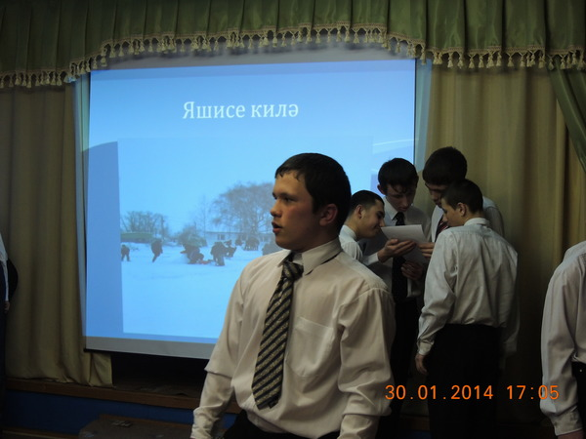После выполнения работы в группах ребята зачитывают тексты, которые у них получились.
2 нче а.б.:
- Давайте карточки с вашими заданиями мы сохраним, и пусть они напоминают нам не только о наших правах, но об обязанностях.
Презентация «Ты да,я да ,мы с тобой!».Выходят 5 учеников, каждый читает по одной строчке. Последнюю строчку ребята произносят все вместе.

• Я имею право быть чёрным и белым.
• Я имею право быть ловким и смелым.
• Ты имеешь право иметь своё имя.
• Ты имеешь право быть просто любимым.
• Мы имеем право на всём белом свете.
• Мы имеем право! Мы – дети!
Презентация «Ты да,я да ,мы с тобой!».
Дети встают в круг и обнявшись исполняют песню. Ты да,я да,мы стобой!»,
Вовремя исполнения песни на экране демонстрируется видеофильм о жизни нашей группы.

